INSTALLATION DE CISCO PACKET TRACER :

- Aller sur le site cisco packet tracer
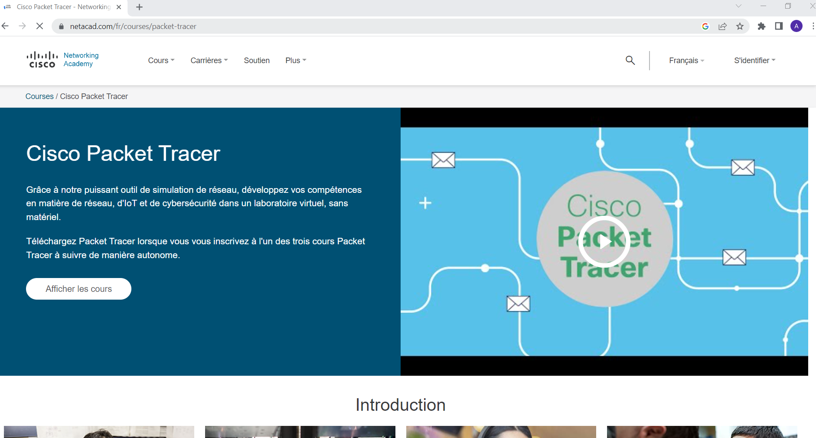
- S’identifier
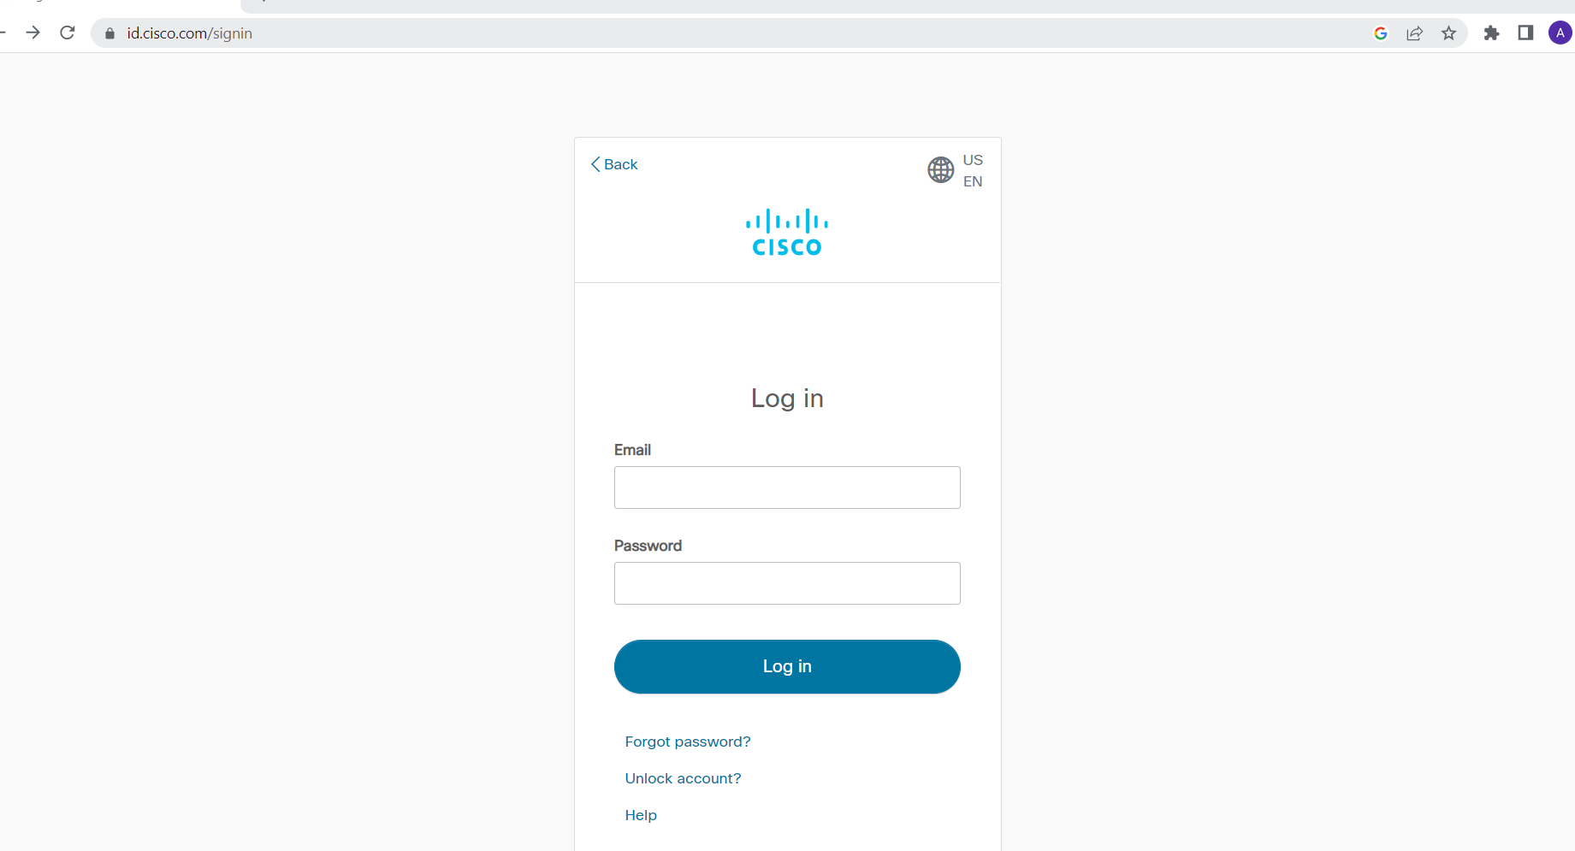
- Defiler jusqu’en bas et choisir la version

- Cliquer sur PACKET TRACER.
On obtient cette page :
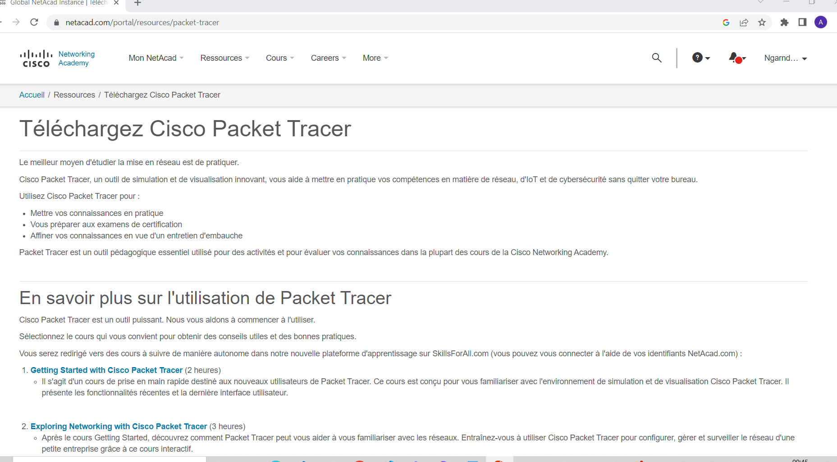

- Choisir la version et télécharger
